前日及び当日練習会場について

全日本学生剣道選手権大会および全日本女子学生剣道選手権大会での前日及び当日の練習会場は、下記の場所・時間に限ります。
前日練習については原則関東連盟所属大学は使用不可。但し、遠方等やむを得ない場合のみ使用可能。（全時間帯使用可能）
当日は、開会式入場行進集合時間（11：20）に間に合うよう、規則や時間を厳守すること。

7月6日（金）
・女子選手権前日(女子のみ)
日本武道館 第二小道場 （剣道場）
12:00～15:30 北海道連盟・東北連盟・東海連盟・九州連盟
北信越連盟・関西連盟・中四国連盟
※更衣室・控え場所は、隣接する第三小道場となります。

7月7日（土）
・男子選手権前日（男子のみ）
専修大学神田キャンパス第３体育館 （別紙地図参照）
12：00～16：00まで利用可

・女子選手権当日（女子のみ）
日本武道館 大道場
9：30～10：30 ※ただし5試合目までの選手に限る。
日本武道館 第二小道場 （剣道場）
9：30～11：45

7月8日（日）
・男子選手当日
日本武道館 大道場 （試合場）
8：00（開場）～8：45 ※ただし10試合目までの選手に限る。
日本武道館 第二小道場 （剣道場）
8：00（開場）～大会終了
※盗難防止のため、各自で責任を持って剣道具・貴重品の管理をすること。
また、第二小道場は、お互いに譲り合って使用すること。

全日本学生剣道連盟

７月6日（金）女子選手前日練習会場について
事務棟入口にて、「学生剣道関係者」である旨をお伝えの上、ご入場ください。
（防犯上、ご理解ご協力をお願いいたします）
階段で地下２階へ
車寄せ
駐車場
事務棟入口
日本武道館本館

7月7日（土）男子前日練習会場について
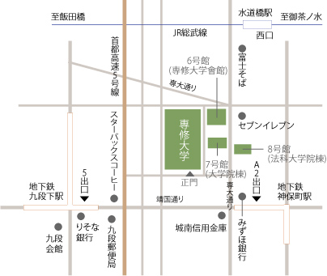

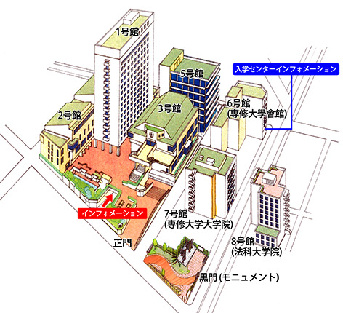

場所：専修大学神田キャンパス 体育室（1号館地下3階）
〒101-8425 東京都千代田区神田神保町3-8

